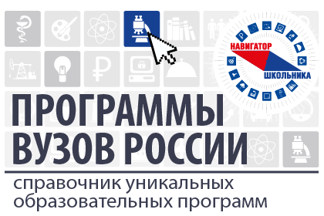
Уважаемые педагоги, а также старшеклассники и их родители!

Федеральное издательство «Аккредитация в образовании» готовит для вас новый электронный справочник программ ВУЗов России. Сейчас в нем представлены программы уже 120 ВУЗов, и ежедневно база пополняется. Поддерживая политику информационной открытости, издательство сделало свободный доступ к справочнику в сети Интернет уже на стадии разработки: воспользоваться бета-версией справочника «ПРОГРАММЫ ВУЗОВ РОССИИ» можно перейдя по ссылке http://навигатор-школьника.рф
Информация, представленная в справочнике, поможет будущим абитуриентам определиться с выбором образовательной траектории, а для педагогов справочник - удобный инструмент при проведении тематических классных часов, в профориентационной работе.

